Лабораторная работа №5

Docker & Docker-compose

***Цель лабораторной работы:*** получить практические навыки развертывания готового продукта с помощью механизма контейнеризации.

***Задачи лабораторной работы:***

1. Изучить механизм работы Docker
2. Научиться создавать образы и запускать контейнеры на их основе
3. Получить навыки работы с Docker-compose
4. Получить навыки работы с томами Docker volumes
5. Получить навыки работы с DockerHub
6. Научиться настраивать CI/CD для проектов (**опционально**)

***Ключевые слова:*** Docker образ/контейнер (Dockerfile), DockerHub, Docker-compose (docker-compose.yml), nginx, SQLite, Docker volumes, GitHub Actions CI/CD

# ***Теоретическая часть:***

### Статьи с теорией

1. [Официальная документация Docker](https://www.docker.com/products#/linux)
2. [Хорошая статья на хабре про Docker](https://habr.com/ru/post/310460/)
3. [Статья на хабре про nginx](https://habr.com/ru/post/66764/)
4. [Информация по настройке CI / CD](https://docs.gitlab.com/ee/ci/)
5. [Официальная документация по работе с Docker Hub](https://docs.docker.com/docker-hub/)
6. [Гайд по настройке sqlite3 с docker](https://sgino209.medium.com/django-sqlite-docker-in-local-production-d082a7044af1)
7. [Отличный гайд по docker](https://www.youtube.com/watch?v=QF4ZF857m44)

# 

# ***Практическая часть:***

## *Описание лабораторной работы:*

По ссылке <https://github.com/mdn/django-locallibrary-tutorial> доступно готовое приложение, состоящее из клиентской и серверной части. Данный веб-сервис представляет собой простой сайт, работающий с базой данных SQLite. Вам необходимо развернуть этот сайт в docker-контейнере.

## *Задание 1. Подготовительная часть.*

1. Установите программы **git**, **docker**, **docker-compose** на вашу виртуальную машину / хостовую систему. Инструкция по установке для CentOS: <https://docs.docker.com/engine/install/centos/>
2. Проверьте корректность запуска командой **sudo docker run hello-world**
3. Сделайте форк репозитория <https://github.com/mdn/django-locallibrary-tutorial> и склонируйте его локально на хост \ виртуальную машину.
4. Создайте файл **.env** в корне проекта и пропишите в нем ключи:

**SECRET_KEY**=”<любая последовательность символов>”

**DEBUG**=True

## *Задание 2. Разверните проект локально.*

1. Установите Python версии >= 3.7
2. Создайте внутри локального репозитория виртуальное окружение для используемых библиотек. Хорошим тоном для каждого проекта является наличие изолированной среды со всеми зависимостями, чтобы не засорять файловую систему. Откройте терминал в директории проекта и пропишите команду

**python -m venv venv**.

1. Для активации окружения пропишите команду

**source venv/bin/activate.**

1. Удостоверьтесь, что вы в правильном окружении, посмотрев на надпись в терминале над полем ввода. Она должна иметь значение **venv**
2. Установите необходимые для работы библиотеки зависимости из файла **requirements.txt**. Для установки используйте команду **pip install -r requirements.txt**.
3. Проверьте, что все зависимости установлены с помощью команды **pip freeze**
4. В файле models.py прописаны таблицы, использьемые в базе данных. Загрузите данные миграции в БД, используя команду **python manage.py migrate.** Проверьте, что в корневой директории создался файлс db.sqlite3.
5. Протестируйте проект: запустите команду **python manage.py test.**
6. Разверните проект локально с помощью команды **python manage.py runserver.** Проверьте, что проект доступенпо адресу: *http://localhost:8000* или [*http://127.0.0.1:8000*](http://127.0.0.1:8000)

## *Задание 3. Запустите тот же самый проект в докере*

1. Создайте **Dockerfile**, **docker-compose.yml** и **nginx.conf** файлы в корневой директории.
2. Пропишите необходимые команды в файлах конфигурации docker и nginx.
3. В Dockerfile последним пунктом добавьте настройку **gunicorn**.Команда: **CMD gunicorn locallibrary.wsgi:application --bind 0.0.0.0:8000**. **Gunicorn** - это **wsgi** сервис, который помогает связывать nginx и django, по факту посредник между ними.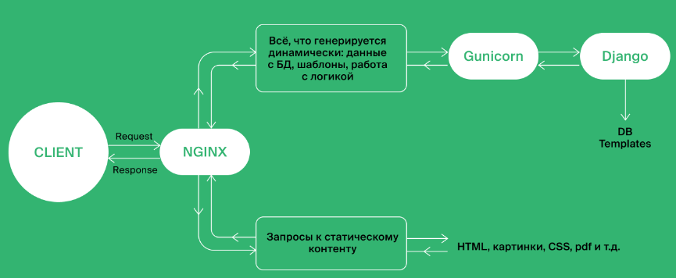
4. Запустите все контейнеры через docker-compose. Проверьте, что у вас есть доступ к сайту по адресу [http://127.0.0.1:8000](http://127.0.0.1). Убедитесь в том, что сайт некрасивый (можно например зайти на /admin)
5. Исправьте стили и верстку, загрузив файлы статики в **docker volume**, таким образом чтобы nginx видел файлы и раздавал их. Убедитесь в правильности настроек и подключении docker volumes.

Как работают **volumes**:

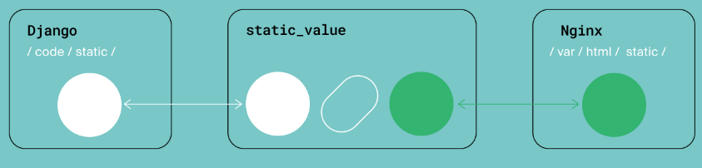

1. Выполните команду **collectstatic** внутри контейнера**.** Для этого, находясь в корневой директории, выполните команду: **docker-compose exec <CONTAINER NAME> python manage.py collectstatic --noinput**.
2. Импортируйте миграции в базу данных с помощью команды **docker-compose exec <CONTAINER NAME> python manage.py migrate --noinput**
3. Создайте суперпользователя внутри контейнера: **docker-compose exec <CONTAINER NAME> python manage.py createsuperuser**
4. Посмотрите содержимое контейнера с помощью команды **docker-compose exec <CONTAINER NAME> bash**

## *Задание 4. Настройка CI/CD.*

1. Создайте файл .github/workflows/main.yml
2. Настройте CI/CD в файле .github/workflows/main.yml для осуществления доставки docker образов на **Docker Hub** при каждой операции push в репозитории на github
3. Измените файл .github/workflows/main.yml для прохождения автотестов при каждой операции push в репозитории на github
4. Сделайте push в репозиторий. Проверьте, что ваши тесты запускаются

Предоставьте преподавателю отчет, содержащий следующие пункты:

1. Скриншот запуска контейнера hello-world из пункта 1.2
2. Содержимое файла .env
3. Скриншот работающего сайта, развернутого локально
4. Итоговое содержимое файлов Dockerfile, docker-compose.yml и nginx.conf
5. Скриншот работающего сайта, развернутого в docker
6. Содержимое файла .github/workflows/main.yml
7. Отчет о прохождении тестировании при операции push в репозитории на github
8. Ссылку на форк репозитория в вашем аккаунте на гитхабе с финальной версией проекта

# **Возможные проблемы**

* Если после миграций произошли какие-то проблемы, попробуйте выполнить команду **docker-compose exec backend python manage.py makemigrations --noinput**. Данная команда генерирует правила таблиц для БД (по факту порядок sql запросов к бд). После этого выполните команду **migrate** снова.
* Если сайт выглядит некрасиво, удостоверьтесь, что сгенерировали статику (collectstatic) и правильно настроили docker volumes.
* Если сайт выдает ошибку с кодом 500 (Server error), удостоверьтесь, что правильно настроили **nginx**.

P.S. можно посмотреть логи контейнера

* Зайти внутрь контейнера можно не только через docker-compose, но и с помощью самого docker. Различие только в названии. 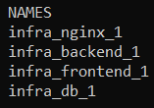

***Пример:***

Обратимся к контейнеру nginx:

**docker**: docker exec infra_nginx_1 bash

**docker-compose**: docker-compose exec nginx_1 bash

Разница в том, что docker-compose запускает контейнеры связано => с общим именем (в данном случае infra - это папка, в которой лежат файлы для конфигурации docker-compose и nginx)